Universidad Mariano Gálvez de Guatemala
Facultad de Ingeniería en Sistemas de Información y Ciencias de la Computación
Desarrollo Web
Sección “C”

IMPLEMENTACIÓN DE MENÚ DINÁMICO
BASADO EN ROLES Y PERMISOS
Spring Security, JWT y Angular

NOMBRE Y APELLIDO | CARNÉ
Angie Dayana Jacinto Soyos | 9989-23-9752
Guatemala, septiembre de 2026

Contenido
Actualice la tabla de contenido en Word con F9.

1. Descripción general de la solución
La solución implementa un esquema centralizado de autenticación y autorización para una plataforma de gestión clínica. El objetivo es que cada usuario visualice únicamente las opciones de navegación que le corresponden según sus roles, módulos asignados y permisos efectivos. Con ello se evita mantener un menú diferente para cada tipo de usuario y se facilita la incorporación de nuevos módulos sin modificar manualmente la interfaz.
La arquitectura está dividida en tres aplicaciones. El frontend Angular presenta la interfaz y construye el menú; auth-service administra credenciales, roles, permisos, sistemas y módulos, y emite tokens JWT; apirest-demo expone las operaciones de negocio de la clínica y valida los tokens firmados con RSA.
Componente | Puerto | Responsabilidad
clinica-frontend | 4200 | Consume los servicios REST, conserva la sesión y presenta el menú autorizado.
auth-service | 8081 | Autentica usuarios, genera JWT y calcula roles, módulos y permisos efectivos.
apirest-demo | 8082 | Gestiona pacientes, médicos, especialidades y citas; valida el JWT.
SQL Server | 1435 | Persiste usuarios, roles, permisos, sistemas, módulos y datos clínicos.

El flujo es stateless. Después del inicio de sesión, el cliente conserva el token y lo envía en el encabezado Authorization de cada solicitud protegida. La clave privada se mantiene en auth-service para firmar los JWT y la clave pública se utiliza en la API clínica para verificar su autenticidad.

2. Estructura y relaciones de seguridad
El modelo separa la identidad del usuario, la agrupación de accesos y la navegación. Las tablas intermedias permiten asignar módulos completos a un rol y, adicionalmente, determinar qué acciones puede ejecutar sobre cada módulo.
Entidad | Campos relevantes | Función
Usuario | id, username, password, email, enabled | Representa la cuenta autenticada. La contraseña se almacena cifrada con BCrypt.
Rol | id, nombre, descripción, activo, sistema | Agrupa las capacidades de uno o varios usuarios dentro de un sistema.
Permiso | id, nombre, descripción | Representa acciones como leer, crear, actualizar o eliminar.
Sistema | id, código, nombre, dominio, activo | Agrupa roles y módulos pertenecientes a una aplicación.
Modulo | id, código, nombre, sistema, módulo padre, ruta, icono, orden, activo | Describe una opción navegable o un contenedor de opciones.
RolModulo | id, rol, módulo | Indica qué módulos puede visualizar un rol.
RolModuloPermiso | id, rol, módulo, permiso | Asigna permisos específicos de un rol sobre un módulo.

2.1 Relaciones utilizadas
- Usuario y Rol mantienen una relación muchos a muchos mediante usuario_roles. Un usuario puede poseer varios roles y un rol puede asignarse a varios usuarios.
- Sistema mantiene una relación uno a muchos con Rol y con Modulo. Esto permite administrar varias aplicaciones desde un mismo servicio de seguridad.
- Rol y Modulo se relacionan mediante RolModulo. La existencia del registro habilita la visibilidad del módulo para ese rol.
- Rol, Modulo y Permiso se vinculan mediante RolModuloPermiso. Esta entidad define las acciones autorizadas dentro de una opción concreta.
- Modulo se relaciona consigo mismo mediante moduloPadre, lo que permite representar una navegación jerárquica.
Los accesos efectivos de un usuario corresponden a la unión de las asignaciones de todos sus roles activos. Antes de devolver un módulo se comprueba que tanto el módulo como su sistema estén activos. Los registros duplicados se consolidan por identificador y sus permisos se combinan.

2.2 Diagrama de referencia
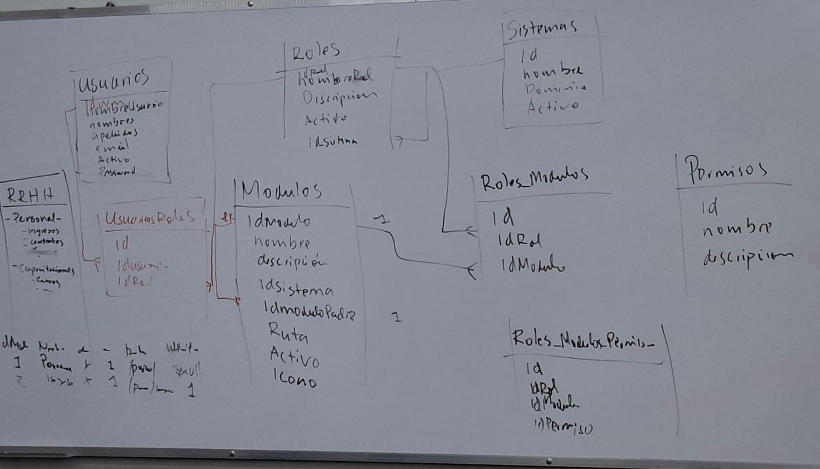
Figura 1. Diseño de referencia para usuarios, roles, sistemas, módulos y permisos.

3. Autorreferencia de módulos padre e hijo
La entidad Modulo contiene el atributo moduloPadre, que referencia el id de otro registro de la misma tabla. Esta autorreferencia permite construir árboles de navegación sin crear entidades diferentes para menús, submenús o niveles adicionales.
id | nombre | ruta | modulo_padre_id | orden
1 | Administración | NULL | NULL | 5
2 | Usuarios | /administracion/usuarios | 1 | 1
3 | Roles y permisos | /administracion/roles | 1 | 2
4 | Pacientes | /pacientes | NULL | 2

Un módulo raíz tiene moduloPadre igual a null. Normalmente aparece directamente en la barra lateral o funciona como contenedor sin ruta. Un módulo hijo guarda el identificador de su padre y aparece dentro de la opción correspondiente. El campo orden controla la posición entre elementos del mismo nivel.
En la respuesta REST no se envía la entidad JPA completa. Se utiliza moduloPadreId para evitar recursión infinita durante la serialización y para mantener un contrato sencillo. Angular puede reconstruir la jerarquía agrupando cada hijo bajo el módulo cuyo id coincide con moduloPadreId.

4. Endpoint implementado
Método | Ruta | Autenticación | Resultado
POST | /api/v1/auth/login | Credenciales en el cuerpo | JWT, datos del usuario, roles y módulos autorizados.

El endpoint recibe username y password. AuthService localiza al usuario, comprueba que la cuenta esté habilitada y valida la contraseña recibida contra el hash BCrypt. Si las credenciales son correctas, TokenService genera un JWT firmado con la clave privada RSA.
Después de autenticar al usuario, AuthorizationService obtiene los identificadores de sus roles activos. Consulta RolModulo para conocer los módulos visibles y RolModuloPermiso para recuperar los permisos asociados. Solo conserva módulos y sistemas activos, elimina duplicados, une permisos y ordena el resultado mediante el campo orden.
El controlador responde con HTTP 200 OK. Las credenciales incorrectas o una cuenta inhabilitada producen HTTP 401 Unauthorized. Esta respuesta integrada permite que el frontend disponga de la sesión y de la navegación autorizada en una sola solicitud.
Solicitud:
POST http://localhost:8081/api/v1/auth/login
Content-Type: application/json
{
"username": "admin",
"password": "admin123"
}

5. Ejemplo de respuesta generada
{
"token": "eyJhbGciOiJSUzI1NiJ9...",
"type": "Bearer",
"username": "admin",
"email": "admin@clinica.com",
"roles": ["ROLE_ADMIN"],
"modulos": [
{
"id": 1,
"codigo": "DASHBOARD",
"nombre": "Inicio",
"descripcion": "Panel principal de la clínica",
"ruta": "/dashboard",
"icono": "dashboard",
"moduloPadreId": null,
"orden": 1,
"permisos": ["READ_PRIVILEGE"]
},
{
"id": 5,
"codigo": "ADMINISTRACION",
"nombre": "Administración",
"descripcion": "Configuración de seguridad",
"ruta": null,
"icono": "settings",
"moduloPadreId": null,
"orden": 5,
"permisos": ["READ_PRIVILEGE"]
},
{
"id": 6,
"codigo": "USUARIOS",
"nombre": "Usuarios",
"descripcion": "Administración de cuentas",
"ruta": "/administracion/usuarios",
"icono": "people",
"moduloPadreId": 5,
"orden": 1,
"permisos": ["READ_PRIVILEGE", "WRITE_PRIVILEGE"]
}
]
}
La colección modulos representa exclusivamente los accesos efectivos del usuario autenticado. ruta puede ser null cuando el registro funciona como contenedor. permisos permite que la interfaz habilite u oculte acciones internas, mientras que codigo funciona como una clave estable independiente del texto visible.

6. Consumo del endpoint desde el frontend
Angular consume el endpoint mediante HttpClient desde AuthService. Al recibir una respuesta satisfactoria, guarda el token y los datos de la sesión en localStorage, actualiza el BehaviorSubject del usuario actual y redirige hacia el área protegida de la aplicación.
login(credentials: AuthRequest): Observable<AuthResponse> {
return this.http.post<AuthResponse>(`${this.apiUrl}/login`, credentials).pipe(
tap(response => {
localStorage.setItem('token', response.token);
localStorage.setItem('currentUser', JSON.stringify(response));
this.currentUserSubject.next(response);
})
);
}
AuthResponse incluye una propiedad modulos de tipo ModuloAcceso[]. El componente de layout puede suscribirse a currentUser$ para regenerar la navegación cuando el usuario inicia o cierra sesión. De esta manera, el menú no depende de comprobaciones fijas como isAdmin() ni de enlaces escritos manualmente en la plantilla.
Para las solicitudes posteriores, auth.interceptor.ts recupera el token almacenado y agrega el encabezado Authorization: Bearer <token>. Los guards verifican que exista una sesión vigente antes de activar rutas protegidas. La seguridad definitiva permanece en el backend; ocultar un enlace en Angular mejora la experiencia, pero no sustituye la validación del servidor.
export interface ModuloAcceso {
id: number;
codigo: string;
nombre: string;
descripcion: string;
ruta: string | null;
icono: string;
moduloPadreId: number | null;
orden: number;
permisos: string[];
hijos?: ModuloAcceso[];
}

7. Construcción dinámica del menú
La construcción se realiza después de obtener los módulos del usuario. Primero se ordena la colección por orden. Luego se crea un mapa indexado por id, se inicializa hijos para cada elemento y se recorre nuevamente la lista. Los registros sin padre se agregan al nivel principal; los demás se insertan en hijos del módulo correspondiente.
construirMenu(modulos: ModuloAcceso[]): ModuloAcceso[] {
const ordenados = [...modulos].sort((a, b) => a.orden - b.orden);
const porId = new Map<number, ModuloAcceso>();
const raices: ModuloAcceso[] = [];
ordenados.forEach(modulo => porId.set(modulo.id, { ...modulo, hijos: [] }));
porId.forEach(modulo => {
if (modulo.moduloPadreId === null) {
raices.push(modulo);
return;
}
porId.get(modulo.moduloPadreId)?.hijos?.push(modulo);
});
return raices;
}
La plantilla recorre menu con *ngFor. Cuando el módulo posee ruta, genera un enlace con routerLink; cuando contiene hijos, muestra un grupo desplegable. nombre se utiliza como etiqueta, icono selecciona la representación visual y permisos puede condicionar botones como crear, editar o eliminar.
<nav class="sidebar-nav">
<ng-container *ngFor="let modulo of menu">
<a *ngIf="modulo.ruta" [routerLink]="modulo.ruta">
<span>{{ modulo.nombre }}</span>
</a>
<section *ngIf="modulo.hijos?.length">
<strong>{{ modulo.nombre }}</strong>
<a *ngFor="let hijo of modulo.hijos" [routerLink]="hijo.ruta">
{{ hijo.nombre }}
</a>
</section>
</ng-container>
</nav>
Este enfoque permite agregar, desactivar o reordenar opciones desde la base de datos. También evita duplicar reglas de presentación para ROLE_ADMIN y ROLE_USER. Si un usuario cambia de rol, el nuevo menú se obtiene en el siguiente inicio de sesión o al refrescar su información de autorización.

8. Flujo completo de funcionamiento
- El usuario escribe sus credenciales en la pantalla de inicio de sesión.
- Angular envía POST /api/v1/auth/login a auth-service.
- AuthService valida usuario, estado y contraseña cifrada con BCrypt.
- AuthorizationService reúne los módulos y permisos de todos los roles activos.
- TokenService genera un JWT firmado con la clave privada RSA.
- El endpoint devuelve token, datos personales, roles y módulos autorizados.
- Angular almacena la sesión y transforma la lista plana en una estructura padre/hijo.
- MainLayoutComponent renderiza enlaces y grupos de navegación de forma dinámica.
- El interceptor agrega el token en cada petición y las APIs validan la firma con la clave pública.
- El backend comprueba nuevamente la autorización antes de ejecutar operaciones protegidas.

Conclusiones
La solución desacopla la navegación de la plantilla y concentra las reglas de acceso en el servicio de autenticación. Las relaciones Usuario-Rol, Rol-Modulo y Rol-Modulo-Permiso permiten representar accesos reutilizables y detallados, mientras que Sistema delimita el contexto de aplicación.
La autorreferencia de Modulo permite crear menús jerárquicos sin cambiar el esquema de datos. El endpoint de inicio de sesión entrega toda la información necesaria para generar la navegación, y Angular la transforma en una estructura visual ordenada. Como resultado, el sistema es más mantenible, escalable y coherente con los permisos efectivos del usuario.

